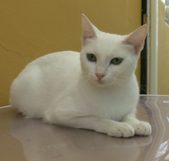
Mami (geb. 10.04.2017) wie der Name verrät, die auch selbst noch sehr junge Mutter von Niko,Lali und Lili. Sie ist eine recht ernste und vorsichtige Katze. Sie faucht einen anfangs auch mal an, tut einem dann aber nichts und geniesst sehr schnell die Streichler. Von da an erlangt man dann rasch ihr Vertrauen.

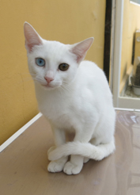
Lili (geb.10-05-2018) kommt wie ihre Schwester Lali nach der Mutter. Erst mal fauchen oder flüchten, und dann mal schauen was dieser komische Zweibeiner von einem will. Mit ein paar Leckerlis und zartem Kraulen hat man ihr Herz dann schnell erweicht.

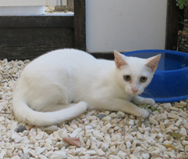
Lali (geb.10-05-2018) die schüchternste der Familie, wobei sie eindeutig Frauen viel schneller vertraut und ihnen dann bald kaum noch Raum zum Gehen lässt

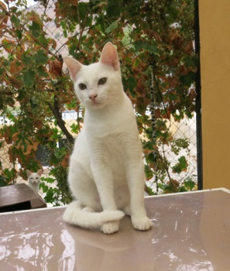
Niko (geb.10-05-2018) ist ein kleiner Charmeur, der ob seines Alters natürlich auch sehr gerne spielt. Er ist der Tapfere der Familie und geht auf Jeden unvoreingenommen zu

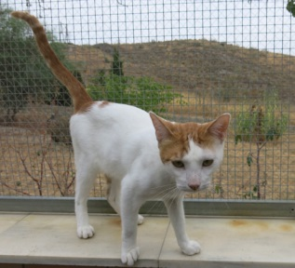
Nilo (m, geb. 11-01-2017) sass eines Tages seelenruhig, aber klapperdürr, unter unsererem Wohnwagen, und begrüsste Mike ganz freundlich und selbstverständlich.Er erwiderte den Gruss, und fragte ihn ob er eventuell Lust habe in die Schweiz zu ziehen. Ohne gross zu überlegen antwortete er mit einem bejahenden "Miau" und kam freudig zu ihm.Zu seinem Glück hatten die Stationshunde ihn nicht schon vorher erblickt
Mittlerweile ist er aufgepäppelt und hat sich als ein sehr menschenbezogener und freundlicher Wirbelwind erwiesen.

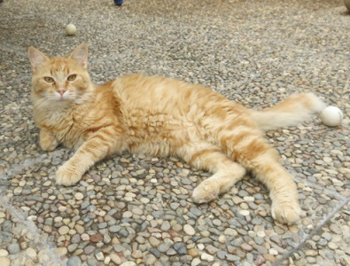
Santi (m, geb. 22-07-2017) ist ein wunderschöner langhaariger Kater, verspielt, verschmust und für jeden Schabernack zu haben.

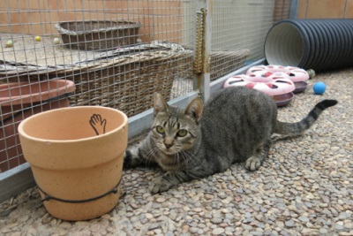
Lima ( w, geb 22-07.2017) ist ein etwas ruhigeres und zarteres Tigermädel, das immer ganz lieblich mauzt wenn man es streichelt oder Futter in den Napf gibt. Eine leichte Verfressenheit kann man ihr nicht absprechen.

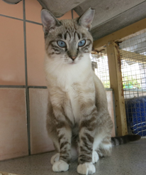
Dina (w, geb 22-07-2018) ist ein aufgeweckte junge Siamkatze, die beim Spielen auch mal etwas übers Ziel hinausschiesst. Aber wie alle Jungkatzen hat sie natürlich auch ihre intensiven Schmusephasen

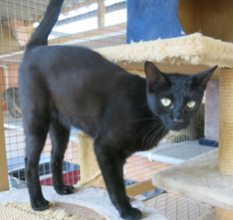
Negri (m, geb 01-05-2018) ein lieber, netter kleiner Kater, der mit Jedem Freundschaft schliessen will. Kopfkraulen mag er zwar nicht so sehr, dafür umso mehr am Rücken, Allerwertesten und am Schwanz.

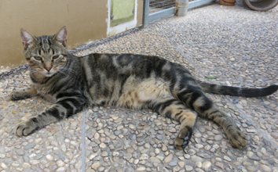
Supersol (m, geb 01-01-2016) ist ein gestandener,typischer Kater. Je nach Lust und Laune andere Katzen ärgern, Schabernack treiben, faulenzen und in den Pausen ausgiebig gestreichelt werden. Man soll das Leben eben halt geniessen.
Seinen Namen hat er übrigens von einem Supermarkt gleichen Namens, vor und in dem er einst sein „Unwesen“ trieb.

